SOUFFLE : TEXTES BIBLIQUES ET PROFANES. 1. 070

Destinataires privilégiés :  X Les enfants (cycle : X 1, X 2, X 3, X 4).  0 L’équipe enseignante.  0 Les parents, la communauté paroissiale.  Date de la dernière mise à jour : 20/05/07  Moment de l’année : mai - juin 2007 ou. Pentecôte. | Champs d’action visés :  X Champ de la pédagogie.  0 Champ des relations 0 intér., 0 extér. à l'école  0 Champ de l'organisation de la vie scolaire.  X Champ de la proposition, de la célébration de foi.  Type d'activité : Textes bibliques, récits, chants…

Idée de base :  La fiche en un coup d’oeil :  Vous désirez en savoir plus ? Lisez ces développements :  - Texte biblique  A propos du texte choisi pour aborder le thème du Souffle,  « Soudain il vint du ciel un bruit pareil à celui d’un violent coup de vent… » (Ac 2,2)  « Il n’y a rien de plus obsédant, de plus réel, de plus fort que le vent. L’homme qui déclare que Dieu « c’est du vent » découvrira peut-être un jour qu’il vit dans le vent et que ce vent de Dieu ne cesse de souffler. » (J-C Barreau.)  Les développements qui suivent prennent la forme d’un « questions - réponses » portant sur quelques passages du texte des Actes, des questions telles que nous posent aujourd’hui nos enfants sur la « réalité » de tels récits… (Voir aussi un complément d’information en annexe 1)  - « Le jour de la Pentecôte étant arrivé » (v. 1) La fête de la Pentecôte existait donc avant que l’Esprit Saint ne soit envoyé par Jésus aux apôtres ? Une fête juive donc ? Et une fête qui semble amener du monde à Jérusalem ?...  La fête des Semaines, (Pentecôte => cinquantième jour), était une fête agraire célébrée par les Juifs sept semaines après la Pâque. Cette fête était imposée par la Loi (Dt 16,9-12). Ce jour-là, en signe de reconnaissance des bien accordés par Dieu, on lui offrait les premiers fruits de la terre et les premiers-nés des troupeaux (« les prémices »).  Mais petit à petit, ce lien avec l’agriculture diminua et les fêtes juives furent alors liées aux grandes étapes de l’histoire du salut : la Pâque (Pessah) commémore la sortie d’Egypte, événement fondateur du Peuple, la Pentecôte (Chavouoth), le don de la Torah au Sinaï et l’Alliance dont il est le signe ainsi que la fête des Tentes (Soukkoth), rappel de la longue marche dans le désert. Ces trois grandes fêtes sont dites « de pèlerinage », c’est-à-dire qu’à ces occasions, le Peuple montait en pèlerinage au Temple de Jérusalem. Les Juifs pieux y venaient de loin ce qui explique la présence ce jour-là d’une grande foule.  - « Or, il y avait, résidant à Jérusalem des hommes pieux venus de toutes les nations qui sont sous le ciel » (v. 5) Luc semble beaucoup insister : une grande foule de tous les pays, de langues différentes.  Les Actes, écrits par Luc, sont la suite de l’Evangile dont il est aussi l’auteur.  En Lc 24, Jésus précise la mission des Apôtres :  - « que le pardon soit annoncé à toutes les nations à commencer par Jérusalem » (v. 47) et leur fait une promesse :  - « Moi, je vous envoie ce que le Père a promis… Demeurez donc dans la ville jusqu’à ce que vous soyez revêtus d’une force d’en haut » (v. 49)  Ici, dans ce passage des Actes, Luc montre que la promesse faite alors s’accomplit et que leur mission commence. Elle débute à Jérusalem, pour les habitants de Jérusalem, mais elle ne leur est pas réservée, ce n’est ici qu’un commencement, elle se poursuivra dans le monde entier.  Dès cet instant, les apôtres sont appelés à quitter Jérusalem, centre d'Israël, et invités à porter le message du Christ jusqu'à Rome, centre du monde connu d'alors.  La voie est ouverte par le Saint-Esprit qui abolit les frontières entre les peuples, entre juifs et païens, entre gens de toutes régions, de toutes langues, races ou couleurs. Deux mille ans plus tard, L’Eglise continue toujours cette mission universelle de diffusion de la Bonne Nouvelle et l’Esprit y joue toujours un rôle essentiel.  - « Ils se trouvaient tous ensemble en un même lieu » (v.1) Autant de jours après la mort et la résurrection, le groupe des Apôtres est toujours réuni dans la « chambre haute » à Jérusalem ? S’ils avaient si peur, ne devaient-ils pas au contraire s’éloigner de cette ville et se disperser ? Ce n’est pas logique !  L’intention de Luc est de relier les deux événements : le don de l’Esprit fêté par les chrétiens et le don de la Loi fêté par Israël. Dans son récit de la Pentecôte, il multiplie donc à cette fin les allusions aux événements du Sinaï tels qu’ils sont rapportés au ch. 19 de l’Exode. L’expression « tous ensemble » est rappel de l’insistance qu’on trouve en Ex 19,8 : « Tout le peuple répondit ensemble, d’un même coeur » pour s’engager à respecter les commandements.  Un peu plus tôt, dans les Actes, Luc avait d’ailleurs déjà précisé « Tous d’un même cœur, étaient assidus à la prière » (Ac 1,14)  - « Un bruit tel que celui d’un violent coup de vent… des langues qu’on eût dites de feu » (vv 2 et 3) C’est un orage alors ? La foudre est tombée ? Et il n’y a pas de dégâts ? Personne n’est foudroyé ?  La venue de l’Esprit est racontée ainsi par Luc : un « bruit » retentissant – « èchos, en grec, au v.2 – (un « son », litt. une « voix » – phônè, en grec au v.6 –) et l’apparition de langues de feu qui se partagent (v. 3)  De nouveau, il s’agit d’un pont jeté par Luc entre les deux Alliances. En Ex 19,16-19, on lit « voix » qui « retentit » et « feu », des manières de parler qui évoquent une manifestation de Dieu (une théophanie, comme on dit).  Allez voir, par curiosité en He 12,18-19, les termes employés par Paul sont plus proches encore de ceux de l’AT.  - « Un bruit tel que celui d’un violent coup de vent. »  Pourquoi préciser que ce bruit est produit spécialement par le vent ? Il aurait pu parler de tonnerre comme dans l’Exode…  Oui, mais prends la peine de comparer l’action du Saint-Esprit avec celle du vent pour voir combien l’image est parlante… Et puis, il faut aussi savoir que le même mot signifie « esprit » et « souffle » (pneuma, en grec - ruah, en hébreu - spiritus, en latin).  - « Ils se mirent à parler en d’autres langues, selon que l’Esprit leur donnait de s’exprimer. » (v.4) - « chacun les entendait parler en son propre idiome » (v.6) - « Ces hommes qui parlent ne sont-ils pas tous Galiléens ? » (v.7) - ‘ »nous les entendons parler en nos langues des merveilles de Dieu » (v.11). Ils en ont de la chance ! Parler d’autres langues sans suivre aucun cours ! Dieu devrait faire pareil miracle pour tous les hommes… ils se comprendraient ainsi !  Luc nous dit que l’Esprit rend les apôtres capables de parler aux hommes dans leur langue à eux.  Te rappelles-tu le récit de Babel que nous avons découvert ensemble ? (Gn 11,1-9) Avant la construction de la tour, tous les hommes parlaient la même langue, racontent les sages de l’époque. Dieu a détruit la tour et diversifié les langues pour déjouer le plan orgueilleux des constructeurs, plan qui ne pouvait en aucun cas les rendre heureux. En effet, nombreux sont ceux qui croient, aujourd’hui encore, que la suppression des différences, l’uniformité, le repli sur soi sont de bons moyens pour s’assurer bonheur, prospérité, sécurité. Ils se trompent lourdement, l’affreuse catastrophe provoquée par le nazisme (et tellement d’autres aventures épouvantables encore…) le prouve à suffisance. Dieu le sait et veut éviter ce piège terrible à ses enfants.  Le miracle de la Pentecôte ne rend pas aux hommes cette langue unique que l’humanité entière comprendrait. Il leur donne, au contraire, de parler à leurs auditeurs dans leur propre langue, en autant de langues qu’il y a de pays représentés dans la foule présente ce jour-là.  La leçon est celle-ci : c’est à l’Eglise de faire l’effort de s’adapter à toutes les langues des hommes, à toutes les cultures, à toutes les époques. Il ne s’agit pas pour elle d’amener les hommes à comprendre son langage à elle, mais bien de leur parler leur langue à eux ! Et pour cela l’Esprit leur en donne les moyens : en les aidant à « faire parler leur cœur » avec leurs frères, sûr et certain qu’ils se feront comprendre…  Là est le véritable miracle : la mission universelle confiée à l’Eglise par Jésus est rendue possible par l’action du Saint-Esprit qui offre à chacun des moyens différents de parler à l’autre pour « s’entendre », pour « faire équipe », pour « faire Eglise »…  Tâche ardue ? Evidemment ! Mais c’est pour pouvoir la remplir que l’Eglise a reçu l’Esprit Saint au jour de la Pentecôte et continue à le recevoir sans cesse depuis !  - Mais alors, de tout cela, je conclus que Luc ne raconte pas « la vérité vraie » ! Le feu n’est pas le vrai feu, le vent pas le vrai vent, la traduction simultanée, pas la vraie…Peut-on encore le croire ?...  Si, Luc parle vrai. Si, on peut le croire. Je dirais même… plus que jamais !...  Si ce n’était que grand spectacle d’illusion… il y aurait des raisons de douter ! Mais son langage imagé va, au contraire, au fond des choses, sans aucun trucage, sans magie !  En lisant chaque passage de la Bible, demandons-nous toujours ce qu’il nous apprend sur Dieu, sur notre vie en relation avec lui…  Dans nombre de nos livres d’aujourd’hui, l’auteur a recours à des comparaisons, à des images, à des symboles parfois dans le but de communiquer quelque chose qu’il ressent, quelque chose d’intime, quelque chose du domaine de sa foi personnelle, des choses pour lesquelles aucun mot ne peut suffire…. C’est ce que nous avons tenté d’approcher un peu cette année en découvrant ce que nous avons appelé des « mots-clés ».  Ici, le but de Luc est bien de rapprocher Ancienne et Nouvelle Alliances : rapprocher la venue de l’Esprit sur les apôtres des événements du Sinaï, du récit de Babel… c’est la suite logique, tout fait partie du même plan d’Amour de Dieu. La première Alliance laisse la place à la nouvelle basée sur la présence et l’action de l’Esprit dans les cœurs. Il ne s’agit pas uniquement d’obéir à des commandements imposés du dehors mais de se laisser transformer du dedans par l’Esprit qui fait de nous des fils et filles de Dieu.  Dialogue imaginaire entre un enseignant et un élève intéressé et intéressant, rédigé sur la base de commentaires extraits de  - « La nouvelle Pentecôte » - J. Dupont, bénédictin - Assemblées du Seigneur n° 30 - Ed. du Cerf ;  - « Lire les Actes des Apôtres » - Joseph Stricher - Service Biblique Catholique Evangile et Vie  - « L’Evangile de Luc » - Hugues Cousin - Ed. Bayard  - « Théo, l’encyclopédie catholique pour tous » - Droguet & Ardant, Fayard  - « Les mots de la Bible » - M. Laffon & A. Cugno - Bayard Jeunesse.  - Des récits.  Texte 75 : Les crayons soufflés. Texte 138 : Le vent, ça décoiffe.  Texte 83 : Qui prend soin de votre parachute ? Texte 139 : Le conte des ballons.  Texte 135 : L’Esprit à l’œuvre. Texte 142 : Une histoire à couper le souffle.  Texte 137 : Comme un deltaplane. Texte 143 : Les allumés de la Pentecôte.  - Des prières.  Vive la Pentecôte !  Le vent souffle fort : Le vent souffle doucement :  On voit les arbres se pencher, On sent ses cheveux s’envoler,  On voit les bateaux avancer, On voit le linge sécher,  Mais le vent, lui, on ne le voit pas Mais le vent, lui, on ne le voit pas.  Seigneur, on ne te voit pas  Mais tu es souffle de vie.  Bonjour, Esprit Saint de Dieu !  Bonjour, Esprit Saint de Dieu ! Et que tu m’envoies  Je ne te connais pas très bien, Dans la bonne direction,  Je n’ai pas encore parlé avec toi. Celle de l’amour,  Mais s’il est vrai Alors dès maintenant,  Que tu me portes et me soutiens, Je te le demande :  Que tu me donnes de bonnes idées Veux-tu rester avec moi ?  (Cardinal Godfried Danneels, Fidélité, Les sept doigts d’une main)  Pour la Pentecôte.  Viens en nous Esprit Créateur, Mets ta lumière dans nos esprits.  Visite les âmes de ceux qui croient en toi. Répands ton amour en nos cœurs,  Emplis de la grâce du ciel Et que ta force éternelle  Les cœurs que tu as créés. Nous guérisse de nos faiblesses.  Fais-nous connaître Dieu le Père.  Fais-nous apprendre aussi le Fils.  Fais-nous croire en tout temps  Que tu es l’unique Esprit de l’un et de l’autre.  (d’après le Veni Creator - Le livre de toutes les prières, Mame-Edifa)  Texte 139 : Le conte des ballons.  - Deux questionnaires pour découvrir les œuvres d’art proposées dans le cadre de ce thème dans le dossier « Mots-clés pour entrer dans la Bible. »  - Une peinture d’Eric Monticolo.  Cette acrylique a été choisie pour nous faire penser au vent…  Est-ce un bon choix ? Pourquoi oui ou pourquoi non ?  Que vois-tu, toi, dans cette œuvre ?  L’aurais-tu choisie pour un autre « mot-clé » ?  Parmi tous les verbes que nous avons rassemblés pour parler des effets du souffle, lesquels conviennent particulièrement bien pour cette peinture ?  Vois aussi le titre donné par l’artiste à son tableau ?  Pourquoi ? Que s’est-il passé ce jour-là ? Quel lien faire avec le souffle ?  En quoi cette œuvre se veut-elle signe de vie ?  - Une sculpture de pierre de Jean Willame.  Décris tout ce que tu vois !  Quelle histoire pourrait bien nous raconter cette sculpture ? Inventes-en une !...  Quel texte biblique pourrait bien être évoqué par l’artiste ?  Regarde les deux figures représentées : quelle différence vois-tu entre ces deux personnages ?  Des animaux sont aussi sculptés ; combien ? Les reconnais-tu ?  Connais-tu des textes bibliques où il est question de ces animaux ?  Tous les personnages sont comme dans des bulles, des niches creusées dans… ? Quoi ?  A quoi te fait penser ce fond ?... Ou encore ? Ou encore ?...  Quel titre donnerais-tu à cette œuvre ?  L’artiste l’a appelée « Création » ; a-t-il choisi un bon titre ?  Quel lien faire entre la création et le souffle ?  Qu’est-ce qui évoque le souffle ici ?  Est-il question de souffle dans le beau poème biblique de la création ?  - Textes des deux chants du CD de l’année 06/07 réalisé avec l’aide de Théo Mertens.  « Souffle imprévisible » (K 28-44) Paroles : Cl. Bernard – Musique : Jo Akepsimas -  CD Voix nouvelles - Répertoire liturgique à l’usage des paroisses Vol. 8 SM 63 -  Partition dans Voix nouvelles 18 (02/2000)  1. Souffle imprévisible, Esprit de Dieu,  Vent qui fait revivre, Esprit de Dieu,  Souffle de tempête, Esprit de Dieu,  Ouvre nos fenêtres, Esprit de Dieu !  Esprit de vérité, Brise du Seigneur,  Esprit de liberté, Passe dans nos cœurs !  Esprit de vérité, Brise du Seigneur,  Esprit de liberté, Passe dans nos cœurs !  2. Flamme sur le monde, Esprit de Dieu, 4. Voix qui nous rassemble, Esprit de Dieu,  Feu qui chasse l’ombre, Esprit de Dieu, Cri d’une espérance, Esprit de Dieu,  Flamme de lumière, Esprit de Dieu, Voix qui nous réveille, Esprit de Dieu,  Viens dans nos ténèbres, Esprit de Dieu ! Clame la nouvelle, Esprit de Dieu !  8. Vent de Pentecôte, Esprit de Dieu,  Force des apôtres, Esprit de Dieu,  Vent que rien n’arrête, Esprit de Dieu,  Parle en tes prophètes, Esprit de Dieu !  « Souffle le vent » - CD Signes et symboles à travers chants 1 - M.-L. Valentin, D. Sciaky, H. Bourel - Ateliers du Fresne - Partition incluse dans le boîtier du CD  Souffle le vent, celui que rien n’arrête  Qui nous pousse en avant, souffle le vent. (bis)  1. Le vent viendra souffler 2. Le vent viendra souffler  Le monde va chanter Le désert va parler  Ecoutez le vent, Écoutez le vent Ecoutez le vent, Écoutez le vent  3. Le vent viendra souffler 4. Le vent viendra souffler  La mer est traversée Il est ressuscité  Ecoutez le vent, Écoutez le vent Ecoutez le vent, Écoutez le vent  - Bibliothèque.  L’instit’ se rend d’abord seul (e) à la bibliothèque. Il demande qu’on lui prépare quelques livres traitant du thème du vent, du souffle… Il y retourne une semaine plus tard avec ses élèves et… surprise, la classe peut repartir avec toute une série d’ouvrages en prêt ! BD, contes, romans, documentation…, nous avons joué le jeu et parmi les livres reçus, nous vous recommandons :  Des histoires :  - Les enfants de la sorcière - U. Jones et R. Ayto - Ed. Kaléidoscope  - Un petit nuage (Histoire sans paroles) - Muzo - Ed. Autrement Jeunesse  - Le petit navigateur - P. Root, A. Scheffler - Ed. Mango Jeunesse (en vue du fil rouge 07/08)  - Le petit nuage pris de vertige - P. Alen - Ed. Gautier-Languereau  Des documentaires :  - La météorologie - Fr. Fauchet - Coll. Les clés de la connaissance - Ed. France Loisirs  - Le vent - D. Grant - Coll. Mes premières découvertes de la nature - Ed. Gallimard Jeunesse  - Ouragans - F.M. Branley et G. Maestro - Ed. Circonflexe.  - L’air et le vent - E. Schmid - Ed. Nord-Sud.  - Joue avec l’air et le vent - Jeux, bricolages…Wakou - Hors-série n°7 - Ed. Milan |   PLE 2.3  FOI 1 et 2
   | Cette fiche s’inscrit dans le cadre du Fil Rouge de l’animation pastorale 2006/2007 consacrée à l’initiation de nos enfants à la symbolique. Elle fait référence au document « Mots-clés pour entrer dans la Bible » édité aux Editions Averbode.  Le récit biblique au départ de notre travail, des textes, des chants, des livres… autant de portes d’entrée pour approcher le sens symbolique du souffle.
  Le récit du don de l’Esprit présenté par Luc dans les Actes, nous permet d’aborder le thème du « Souffle » mais nous donne aussi l’occasion de revenir sur celui du feu.
  Dans cette fiche, après un « dialogue » au départ de ce récit (dialogue imaginé pour nous donner l’occasion de creuser quelques passages de ce texte), des contes, des chants, des références de livres… ainsi qu’une courte présentation des deux œuvres d’art proposées dans le document « Mots-clés pour entrer dans la Bible » vous apporteront sûrement une aide pour permettre à nos enfants d’en savoir un peu plus sur l’Esprit.

Annexe 1 : LES ACTES DES APÔTRES

CONTEXTE :
Le livre des Actes des Apôtres est la seconde partie du récit de Luc concernant la vie et l’œuvre de Jésus.
A partir de l’Ascension, la présence du Christ change de nature : on ne le verra plus sous forme humaine, mais il reste présent parmi ses disciples grâce à l’Esprit-Saint qui les anime depuis la Pentecôte.

OBJECTIF DE LUC

Ouest | 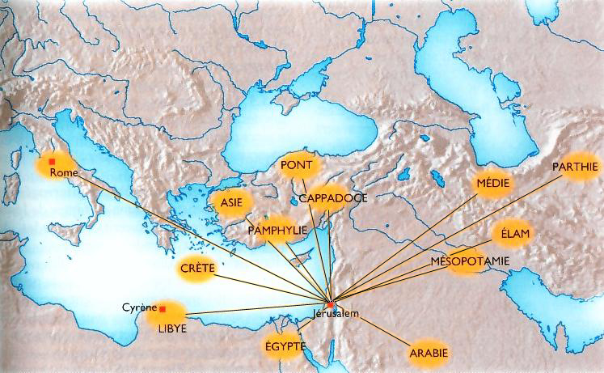  Lieux dont était originaire l’auditoire de Pierre le jour de la Pentecôte  (Ac 2, 9-11) | Est

Les Actes des Apôtres racontent la diffusion de la Bonne Nouvelle. Comme Jésus l’a annoncé lui-même, les disciples, devenus apôtres, portent son message depuis Jérusalem (début des Actes), le centre d’Israël, la ville du Sauveur promis et de la première communauté chrétienne, jusqu’à Rome (fin des Actes), le centre du monde connu d’alors. Luc décrit comment le Saint-Esprit ouvre la voie et conduit au but, brisant en même temps toutes les barrières entre juifs et païens.

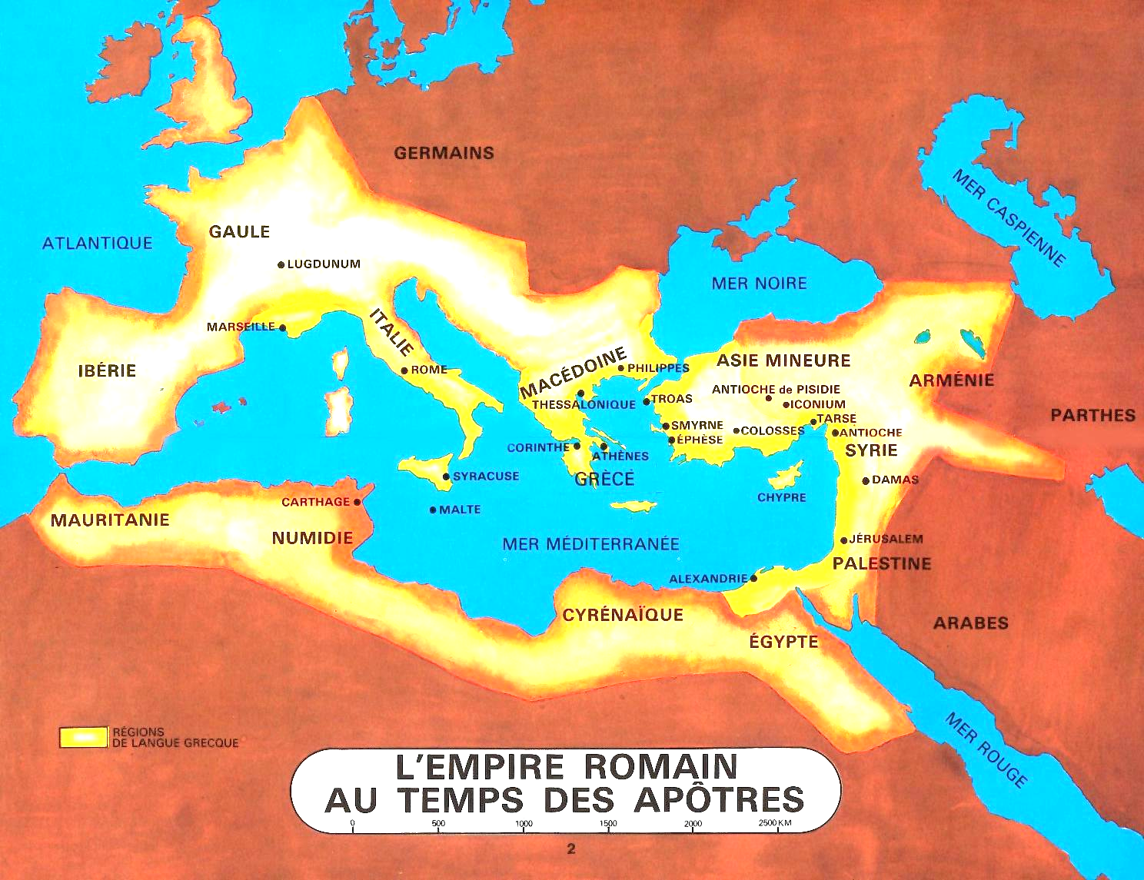
FIL CONDUCTEUR
Le récit commence avec la fondation de la communauté de Jérusalem. La deuxième partie est consacrée avant tout aux voyages de l’apôtre Paul.
Les apôtres et les jeunes communautés font face à des oppositions et à la persécution…mais rien ne peut arrêter l’annonce de la Bonne Nouvelle et le développement des communautés chrétiennes.

LES SYMBOLES À DECRYPTER
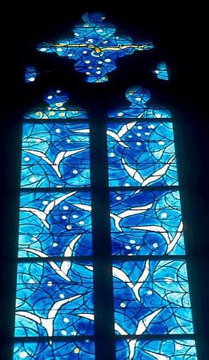
Il est impossible de mettre la main sur l’Esprit ; on le perçoit, on entend ce qu’il nous suggère, on reconnaît son intervention… mais on ne peut savoir « ni d’où il vient, ni où il va » (Jn 3, 8).
Sans doute produit-il des manifestations extraordinaires qui « renouvellent la face de la terre » (Ps 104, 30), mais son action part toujours de l’intérieur et c’est de l’intérieur qu’on le connaît : « Vous le connaissez parce qu’il demeure en vous » (Jn 14, 17). L’Esprit n’agit qu’au travers d’une autre personne, en prenant possession d’elle et en la transformant.
Les grands symboles de l’Esprit, l’eau, le feu, le vent… appartiennent au monde de la nature et évoquent surtout l’envahissement d’une présence, une expansion irrésistible et toujours en profondeur (Ac 2, 2 et 4).

D’après
- Le nouveau T
(Editions du Signe).
- Vocabulaire de théologie Biblique
(Editions du Cerf)

- Les « disciples » deviennent « apôtres » dès lors qu’ils partent en mission, animés d’une force nouvelle.

- Les Actes sont en quelque sorte « l’Evangile de l’Esprit ».

- Pour nos petits élèves, une image vaut mieux qu’un long discours : celle de l’enfant qui apprend à rouler à vélo… !
1ère étape. Le papa aide et encourage par ses paroles et sa présence. Sa main soutient l’enfant.

Les disciples vivaient avec Jésus et celui-ci les enseignait…
2ème étape. A un certain moment, le papa doit lâcher l’enfant… pour qu’il devienne autonome. La séparation est nécessaire (C’est l’Ascension !)…
Cependant, l’enfant conservera toujours en mémoire les conseils de son papa. En cas de besoin ils résonneront à nouveau en lui et ils lui donneront à nouveau courage et confiance (C’est la Pentecôte !!!).
Cela n’ira pas sans mal ni sans risque… Mais la joie de la réussite sera immense et communicative !!!

